**TRƯỜNG ĐẠI HỌC GIAO THÔNG VẬN TẢI**

**KHOA CÔNG NGHỆ THÔNG TIN**

******************



**BÁO CÁO BÀI TẬP LỚN**

**--------------------**

**Môn học: Thiết Kế Cơ Sở Dữ Liệu**

**Đề Tài: Quản Lý Khách Sạn**

**Giảng viên hướng dẫn: Nguyễn Thị Kim Sao**

**Nhóm thực hiện: Nhóm 6- CNTT4-K61**

**Nguyễn Hữu Bút 201200034**

**Bùi Tiến Đạt 201200071**

**Lê Đức Lợi 201200215**

**Nguyễn Văn Lợi 201200216**

**Vũ Doanh Thái 201200328**

**Đỗ Đức Việt 201200413**

**Năm học 2022-2023**

***Lời nói đầu***

Với đề tài và học phần này, nhóm chúng em xin chân thành cảm ơn sự giúp đỡ tận tình của cô Nguyễn Thị Kim Sao. Song, do còn nhiều hạn chế nên đề tài của nhóm chúng em xây dựng không tránh được những thiếu xót. Rất mong được thầy và các bạn đóng góp ý kiến để đề tài của chúng em được hoàn thiện hơn..

***Trân trọng cảm ơn!***

* + - 1. **Chương 1: Khảo sát**

Phần I TỔNG QUAN BÀI TOÁN

I. Nhiệm vụ và mục tiêu của bài toán

1. Nhiệm vụ của bài toán  
- Tìm hiểu cơ cấu tổ chức của Khách sạn Khách sạn Ngọc Tú 3  
- Tìm hiểu nhiệm vụ và qui trình thực hiện công việc tại Khách sạn  
- Khảo sát tình hình thực tế của Khách sạn  
- Áp dụng các kiến thức về Cơ sở dữ liệu và Phân tích - thiết kế hệ thống thông tin quản lý để xây dựng chương trình quản lý Khách sạn tự động thực hiện một số công việc bằng máy tính có thể thay thế một phần công việc cho con người.

2. Mục tiêu của bài toán  
Nghiên cứu và thử nghiệm bài toán Phân tích - Thiết kế hệ thống thông tin quản lý. Từ đó phân tích thiết kế cài đặt chương trình Quản lý Khách sạn.

II. Khảo sát bài toán  
1. Vài nét về khách sạn   
Khách sạn Ngọc Tú 3 Do kinh phí có hạn nên Khách sạn đi vào hoạt động với qui mô tương đối nhỏ. Khách sạn gồm 5 tầng ( tổng cộng 30 phòng). Tầng trệt gồm phòng tiếp tân, phòng giám đốc... Tiền sảnh rộng rãi, có khuôn viên đậu xe. Tầng trên cùng có lợi thế là có chỗ nghỉ mát cho khách, khách có thể trò chuyện tại đó.  
Khách sạn có 3 loại phòng, tất cả các phòng đều có đầy đủ tiện nghi như: Ti vi, tủ lạnh, Telephone...  
Đội ngũ cán bộ nhân viên rất nhiệt tình và lịch sự, vui vẻ chỉ dẫn cho khách khi khách có yêu cầu (trong giới hạn cho phép). Khách sạn nằm gần mặt đường thuận tiện  
cho việc đi lại và đó chính là tuyến đường xuyên ra biển.  
Khách đến nghỉ tại khách sạn sẽ cảm thấy thoải mái và dễ chịu. Khách sạn luôn luôn quan tâm nâng cấp chất lượng phục vụ. Các quý khách và các đơn vị có nhu cầu ở khách sạn thì có thể liên hệ trực tiếp hoặc qua số máy

**1.Mô Tả Bài Toán**

Giám đốc Khách sạn  
Có nhiệm vụ quản lý trực tiếp khách sạn, mọi vấn đề của khách sạn đều phải  
thông qua giám đốc và giám đốc có quyền quyết định tất cả mọi thông tin xử lý trong  
khách sạn.

• Phòng tiếp tân  
Có nhiệm vụ hoàn thành công việc đăng ký, giao phòng cho khách và nhận lại  
phòng, lập phiếu thanh toán và thu tiền của khách, nhận những yêu cầu của khách,  
giới thiệu và giải đáp những thắc mắc của khách.  
• Phòng bảo vệ

Bảo vệ có nhiệm vụ giữ xe, khuân hành lý và giữ gìn an ninh trật tự trong khách sạn.  
Theo dõi các thiết bị của khách sạn và chịu trách nhiệm về hệ thống ánh sáng.  
• Phòng phục vụ  
Kiểm tra và dọn vệ sinh phòng. Phục vụ ăn, uống, giặt ủi đưa đón khách bằng xe của  
khách sạn khi khách có yêu cầu.

3. Đặc tả bài toán  
Một khách sạn cần tự động hoá trong việc quản lý. Sau khi tìm hiểu, khảo sát  
hiện trạng em nắm được những thông tin sau:  
• Quản lý khách hàng:  
Mỗi khách hàng của khách sạn đều được khách sạn quản lý những thông tin sau:  
Họ tên, giới tính, địa chỉ, điện thoại_Fax(nếu có), E_mail(nếu có), số CMND_Passport  
(hoặc các văn bằng khác có hình), quốc tịch. Nếu khách hàng là công chức thì quản lý  
thêm các thông tin sau: Tên cơ quan, địa chỉ cơ quan, E_mail cơ quan.  
• Quản lý phòng:  
Các phòng của khách sạn được quản lý dựa vào phòng số, loại phòng, giá cơ bản  
Khách sạn gồm có ba loại phòng 1, 2, 3,4 tương ứng với giá như sau 150.000đ,200.000đ,250.000đ,300.000 đ .Ngoài ra mỗi phòng còn được trang bị các tiện nghi, nên tiện nghi cũng được quản lý theo mã tiện nghi, tên tiện nghi. Còn trang bị tiện nghi theo phòng được quản lý dựa vào phòng số và số lượng tiện nghi trong từng phòng.  
• Quản lý đăng ký thuê phòng:  
Tất cả các thông tin đăng ký thuê phòng đều được quản lý dựa trên số đăng ký, họ tên khách đăng ký, ngày đến, giờ đến, ngày đi, giờ đi, số lượng người lớn, số lượng trẻ em và số tiền đặt cọc.  
• Quản lý thông tin nhận phòng:  
Khách sạn quản lý những thông tin sau: Số nhận phòng, họ tên người nhận phòng, ngày nhận, giờ nhận. Tất cả thông tin nhận phòng đều dựa vào thông tin đăng ký thuê phòng đã khai báo trước đó. Vì khách hàng có đăng ký mới được nhận phòng theo đúng thông tin mà khách đã đăng ký.  
• Quản lý việc trả phòng:  
Dựa trên thông tin đăng ký thuê phòng và thông tin nhận phòng, việc trả phòng  
được khách sạn quản lý các thông tin sau: Số trả phòng, ngày trả, giờ trả, họ tên người trả(có thể trả phòng trước thời hạn đăng ký). Nếu khách hàng muốn gia hạn thêm thời gian ở tại khách sạn thì phải tiến hành làm thủ tục đăng ký lại. Bên cạnh việc trả phòng của khách thì khách sạn sẽ kiểm tra lại tình trạng phòng.  
• Quản lý thông tin huỷ đăng ký:  
Cũng như việc quản lý các công việc trên thì việc huỷ đăng ký được quản lý các thông tin sau: Số huỷ đăng ký, ngày huỷ đăng ký, giờ huỷ đăng ký, họ tên người huỷ đăng ký.  
• Quản lý nhân viên phục vụ tại khách sạn:  
Tất cả những nhân viên làm việc tại khách sạn đều được quản lý các thông tin sau: Họ nhân viên, Tên nhân viên, Chức vụ của nhân viên.  
Ngoài ra khách sạn còn quản lý thông tin về dịch vụ: tên dịch vụ; tiện nghi. Tại  
khách sạn có nhiều loại dịch vụ như: điện thoại, ăn uống, giặt ủi, đưa đón khách, chuyên chở đồ cho khách (khi khách yêu cầu)...

Quy trình quản lý:  
Khi khách hàng có nhu cầu ở khách sạn thì khách hàng có thể liên hệ với khách  
sạn để tiến hành làm thủ tục đăng ký phòng hoặc khách hàng có thể làm thủ tục thuê và nhận phòng để ở ( trường hợp phòng còn trống ). Có hai hình thức liên hệ: đến trực tiếp,qua điện thoại.  
Khi khách hàng làm thủ tục đăng ký thì khách hàng phải khai báo đầy đủ thông tin về mình cũng như thông tin về cơ quan (nếu có) khi Bộ phận Lễ tân (BPTL) yêu cầu.Hầu hết khách hàng đều phải đặt cọc một số tiền nhất định dựa vào loại phòng mà mình đã đăng ký.  
Trường hợp các tổ chức thuê phòng thì tổ chức sẽ cử đại diện đến khách sạn làm  
thủ tục đăng ký. Việc quản lý thông tin các tổ chức sẽ được quản lý như thông tin cơ quan hoặc công ty, thông tin về người đại diện sẽ được quản lý như thông tin của công chức hay nhân viên của cơ quan đó. Trong thời gian trước ngày nhận phòng tối thiểu là 1 tuần các khách hàng đăng ký theo đoàn phải gửi cho khách sạn bảng bố trí phòng ở của các thành viên để khách sạn phân bố phòng cho hợp lý.Khi khách hàng đến nhận phòng thì ngoài số tiền đặt cọc, khách hàng phải gửi cho BPLT CMND_Passport ( hoặc các văn bằng có hình còn thời hạn sử dụng ). BPLT căn cứ vào đó để kiểm tra lại thông tin khi khách đăng ký phòng. Sau khi kiểm tra xong BPLT sẽ chỉ trả lại các văn bằng này khi khách hàng làm xong thủ tục trả phòng. Sau đó BPLT sẽ kiểm tra lại tình trạng phòng để tiến hành giao phòng cho khách. Nếu kháchkhông đồng ý thì làm thủ tục đổi phòng cho khách ( nếu còn phòng trống ). Trong thời gian ở khách sạn, khách có thể sử dụng các loại dịch vụ, yêu cầu phục vụ do BPLT đảm nhiệm và đáp ứng trong phạm vi hoạt động của khách sạn. Khách hàng sử dụng dịch vụ chưa thanh toán thì Bộ phận dịch vụ sẽ ghi hoá đơn nợ và chuyển đến BPLT tính vào hoá đơn tổng.  
Sau khi đặt phòng khách có thể huỷ đăng ký và phải bồi thường cho khách sạn  
theo quy định đã thoả thuận. Vì thế tiền đặt cọc là phải có trước khi nhận phòng. Để tránh rủi ro thì số tiền đặt cọc phải lớn hơn hay bằng số tiền phải bồi thường. Tuy nhiên trước 7 ngày nhận phòng khách huỷ đăng ký không phải bồi thường.  
Khi hết thời hạn thuê phòng như đã đăng ký thì khách phải trả phòng cho khách  
sạn. Khi khách làm thủ tục trả phòng, BPLT sẽ kiểm tra lại tình trạng phòng, tổng hợp lại các hoá đơn sử dụng dịch vụ chưa thanh toán trong thời gian khách ở khách sạn. sau khi tổng hợp in ra hoá đơn tổng để khách thanh toán và trả lại CMND_Passport cho khách. Hình thức thanh toán ở khách sạn chủ yếu bằng tiền mặt (tiền Việt nam_VNĐ).  
• Ghi chú:  
Giá phòng có thể thay đổi theo mùa, khách quen và trẻ em. Nếu khách hàng là vợ chồng thì phải có giấy đăng ký kết hôn.  
Công việc tin học hoá nhằm đáp ứng:  
1. Cập nhật các thông tin  
Danh mục khách hàng  
Danh mục phòng  
Danh mục các dịch vụ  
Danh mục nhân viên  
2. Xem thông tin và in ra nếu cần  
Danh sách khách hàng (DSKH) ở tại khách sạn  
DSKH đăng ký thuê phòng  
Danh sách phòng  
Danh sách nhân viên  
Phiếu thanh toán tiền  
3. Tra cứu thông tin  
Khách hàng theo tiêu chí họ tên, phòng số  
Hoá đơn sử dụng dịch vụ  
Hoá đơn tiền phòng

* + - 1. **CHƯƠNG 2: PHÂN TÍCH VÀ THIẾT KẾ**

1. **Xây Dựng từ điểm dữ liệu**

-Hóa đơn : Số hóa đơn , Mã nhân viên , mã khách hàng, ngày thanh toán , tiền phòng , tiền dịch vụ , tổng tiền

-Đặt phòng: Số hóa đơn ,mã phòng , số người , ngày đến ,ngày đi

1. **Xác Định thực thể, thuộc tính, định danh cho mỗi thực thể**

|  |  |
| --- | --- |
| Thực thể | Thuộc tính |
| Sử dụng dịch vụ | -Mã dịch vụ  -Số hóa đơn  -Số lượng  -Ngày mua |
| Dịch vụ | -Mã dịch vụ  -Tên dịch vụ  -Giá |
| Hóa Đơn | -Số HD |
| -Mã nhân viên |
| -Mã khách hàng |
| -Ngày thanh toán |
| -Tiền phòng |
| -Tiền dịch vụ |
| -Tổng tiền |
| Khách hàng | -Mã khách hàng |
| -Tên khách hàng |
| -Giới tính  -CCCD |
| -Ngày sinh  -Địa chỉ  -Số điện thoại  -Ghi chú |
| Nhân viên | -Mã nhân viên |
| -Tên nhân viên |
| -Giới tính |
| -CCCD |
| -Ngày sinh |
| -Địa chỉ |
| -Số điện thoại  -Chức vụ |
| Phòng | -Mã phòng |
| -Tên phòng  -Mã loại phòng  -Tình trạng |
| Loại phòng | -Mã LP |
| -Loại phòng |
| -Số người tối đa |
| -Giá |
|  |
| Thiết bị | -Mã thiết bị |
| -Tên thiết bị |
| -Giá |
| Phòng thiết bị | -Mã thiết bị |
| -Mã phòng |
| -Số lượng |
| -Tình trạng |
| Đặt phòng | -Số hóa đơn |
| - Mã phòng |
| - Số người  - Ngày đến  - Ngày đi |
|  |  |
|  |  |
|  |  |
|  |  |
|  |  |
|  |  |
|  |  |
|  |  |
|  |  |

1. **Sơ đồ thực thể liên kết**

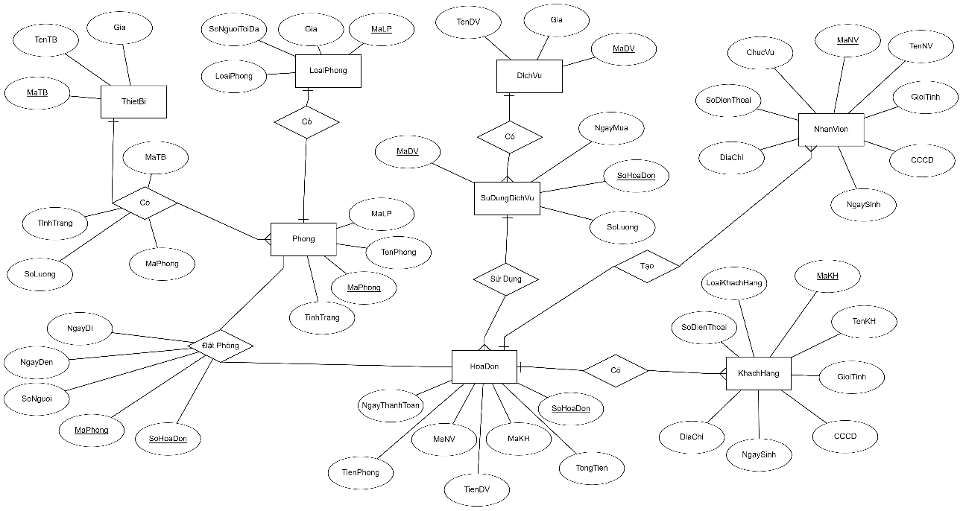

1. **Sơ Đồ Quan Hệ**
   1. **Chuẩn Hóa Và thu gọn sơ đồ**

Dựa vào các bước chuẩn hóa ta chuẩn hóa được các dạng thực thể sau

+) **Khách hàng** (Mã khách hàng, Tên khách hàng ,giới tính ,cccd,ngày sinh , địa chỉ ,số điện thoại , ghi chú)

+) **Nhân viên** (Mã nhân viên , tên nhân viên , Giới tính, cccd, ngày sinh ,địa chỉ , số điện thoại, chức vụ )

+) **Hóa đơn** (Số hóa đơn , mã khách hàng , mã nhân viên , ngày thanh toán , tiền phòng , tiền dịch vụ , tổng tiền )

+) **Dịch vụ** (Mã dịch vụ , tên dịch vụ , giá )

+) **Đặt phòng** (Số hóa đơn , mã phòng , số người , ngày đến , ngày đi)

+) **Phòng** (Mã phòng , tên phòng , mã loại phòng , tình trạng)

+) **Loại phòng** (Mã loại phòng , loại phòng , số người tối đa, Giá)

+) **Thiết bị** (Mã thiết bị, tên thiết bị , giá )\

+) **Phòng thiết bị** (mã thiết bị , mã phòng , tình trạng , số lượng)

+) **Sử dụng dịch vụ (**Số hóa đơn , mã dịch vụ ,số lượng , ngày mua**)**

* 1. **Các Bảng dữ liệu**
     1. **Khách hàng**

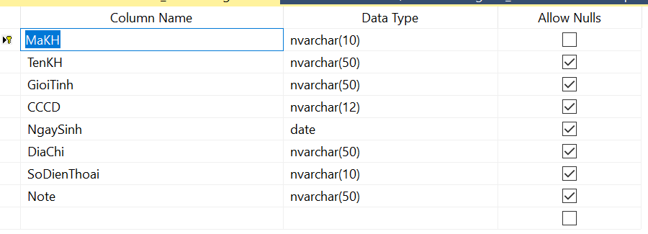

* + 1. **Nhân viên**

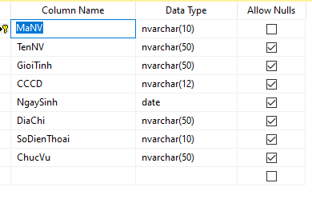

* + 1. **Hóa đơn**

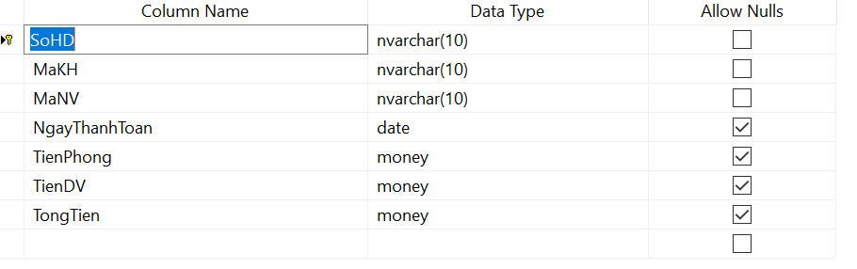

* + 1. **Đặt phòng**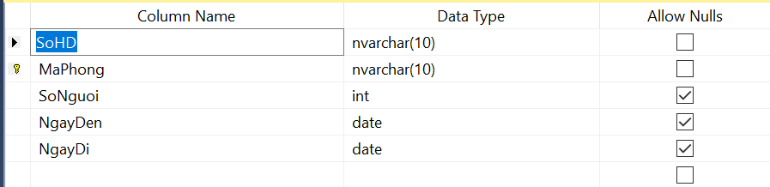
    2. Dịch vụ

* + 1. **Sử dụng dịch vụ**

* + 1. **Thiết bị**

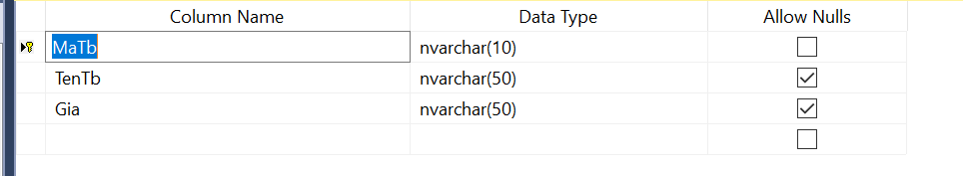

* + 1. **Phòng thiết bị**

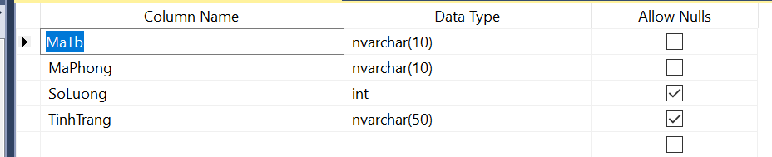

ix.Phòng

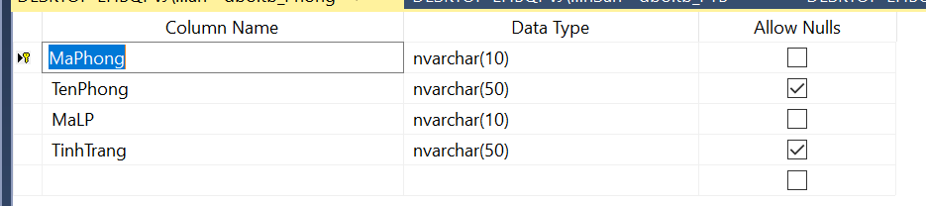

x.Loại phòng

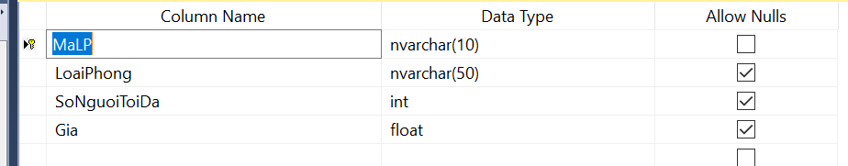

* 1. **Mô Hình Mức Quan Hệ Logic**

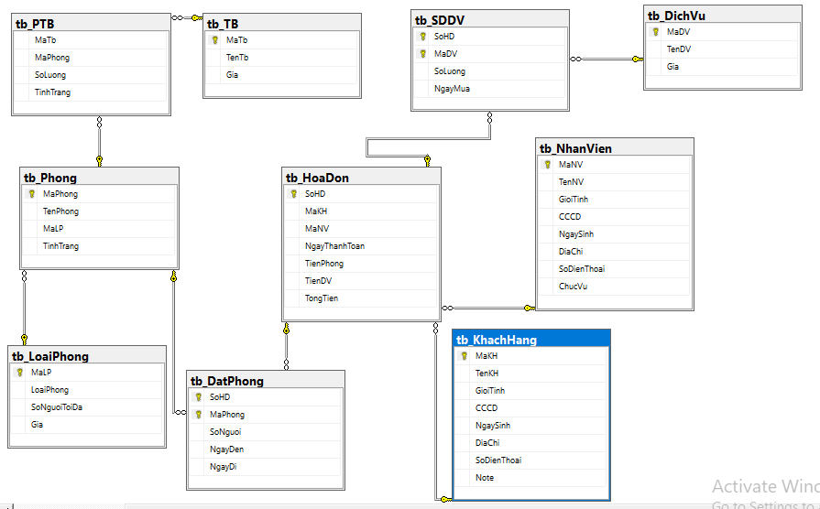

* + - 1. **CHƯƠNG 3: Cài đặt bằng SQL Sever 2014**

1. **Các câu lệnh truy vấn**

**A, View**

1 In ra tất cả các hóa đơn

create view XemHoaDon as

select * from tb_HoaDon

2 In ra khách hàng có lượt ghé nhiều nhất

create view KHNN

as select top 1 with ties MaKH,COUNT(SOHD) AS SoLanGheTham

from tb_HoaDon group by MaKH order by Count(SoHD) desc –

3 In ra hóa đơn có tổng tiền lớn nhất

create view maxhd

as

select top 1 with ties SoHD, TongTien from tb_HoaDon order by TongTien desc

4 Nhân viên có doanh thu cao nhất

create view NVCDTCN

as select top 1 with ties tb_NhanVien.MaNV, tb_NhanVien.TenNV, Sum(TongTien) as TongHoaDon from tb_NhanVien join tb_HoaDon on tb_HoaDon.MaNV = tb_NhanVien.MaNV group by tb_NhanVien.MaNV,tb_NhanVien.TenNV order by Sum(tongtien) desc

5 View báo cáo số lượng khách hàng theo tháng trong năm 2022

create view slkhachcacthang as

select MONTH(NgayThanhToan)as N'Tháng' ,COUNT(SOHD) as SoLuongKhach FROM tb_HoaDon where YEAR(NgayThanhToan) = 2022 GROUP BY MONTH(NgayThanhToan)

6 Tháng có nhiều khách nhất

create view TCNKN as

select top 1 with ties MONTH(NgayThanhToan)as N'Tháng' ,COUNT(SOHD) as SoLuongKhach FROM tb_HoaDon where YEAR(NgayThanhToan) = 2022 GROUP BY MONTH(NgayThanhToan) order by month(NgayThanhToan) desc

7 Tạo view in ra thông tin nhưng nhân viên có địa chỉ ở Nam Định

CREATE VIEW NVNAMDINH AS

SELECT MaNV,TenNV,CCCD,GioiTinh,NgaySinh,DiaChi,SoDienThoai,ChucVu FROM tb_NhanVien

WHERE DiaChi=N'Nam Định'

SELECT * FROM NVNAMDINH

8 Tao View in ra thông tin thiết bị đang trong tình trạng Hỏng

CREATE VIEW KiemTra AS

SELECT tb_PTB.MaTb,tb_TB.TenTb,tb_TB.Gia,MaPhong,SoLuong,TinhTrang

FROM tb_PTB INNER JOIN tb_TB

ON tb_PTB.MaTb = tb_TB.MaTb

where tb_PTB.TinhTrang=N'Hỏng'

SELECT * FROM KiemTra

**B,Hàm**

* + - 1. Tạo hàm có đầu vào là năm đầu ra là trị giá doanh thu và tổng số hóa đơn của năm đó

create function Cau1_1(@nam int) returns table as

return

select sum(TongTien) as Tien,count(SoHD) as SL from tb_HoaDon

where year(NgayThanhToan) = @nam

* + - 1. Tạo hàm có đầu vào là tháng đầu ra là 5 nhân viên có doanh thu cao nhất

create function Cau2(@thang int) returns table as

return

select top(5) with ties tb_NhanVien.MaNV,TenNV,sum(TongTien) as Tien from tb_NhanVien

join tb_HoaDon on tb_HoaDon.MaNV = tb_NhanVien.MaNV

where @thang = month(tb_HoaDon.NgayThanhToan)

group by tb_NhanVien.MaNV,TenNV

order by sum(TongTien) desc

* + - 1. Tạo hàm có đầu vào là ngày đầu ra là mã,tên khách hàng có nhiều hóa đơn nhất

create function Cau3(@ngay int) returns table as

return

select top(1) tb_KhachHang.MaKH,tb_KhachHang.TenK ,count(tb_HoaDon.SOHD) as SL from tb_KhachHang

join tb_HoaDon on tb_KhachHang.MaKH = tb_HoaDon.MaKH

where @ngay = day(tb_HoaDon.NgayThanhToan)

group by tb_KhachHang.MaKH,tb_KhachHang.TenKH

order by count(tb_HoaDon.SOHD) desc

* + - 1. Tạo hàm đầu vào là tên khách hàng, đầu ra là mã phòng khách hàng đặt

CREATE function cau4 (@TenKH nvarchar(50))

returns table

as

return select MaPhong from tb_KhachHang

join QL_KhachSan.dbo.tb_HoaDon on tb_KhachHang.MaKH=.tb_HoaDon.MaK

join tb_DatPhong on _HoaDon.SoHD= tb_DatPhong.SoHD

select * from cau4(N'Nguyễn Hoàng Diệu')

5. Tạo hàm đưa ra nhân viên có năm sinh 2002

create function cau5 (@nam int) returns table as

return (select * from tb_NhanVien WHere year (NgaySinh) = @nam )

select * FROM cau5 (2002)

6. Tạo hàm đầu vào là khách hàng, ngày tháng năm, đầu ra tiền phòng của khách hàng ngày hôm đấy

Create function cau6(@tenkh nvarchar(20), @dmy date)

returns table as return

(

select TienPhong

from tb_HoaDon inner join tb_KhachHang on tb_HoaDon.MaKH = tb_KhachHang.MaKH

where TenKH = @tenkh and NgayThanhToan=@dmy

)

select * from dbo.cau6(N'Nguyễn Hoàng Điệp','2022-04-18')

**C,Thủ tục**

1. Tạo thủ tục đầu vào là mã khách hàng, đầu ra là tên phòng khách hàng đã đặt

create proc cau1 @makh nvarchar(10)

as

begin

declare @table table (tenphong nvarchar(50))

insert @table (tenphong)

select tb_phong.tenphong from tb_khachhang,tb_hoadon,tb_datphong,tb_phong

where tb_KhachHang.MaKH = tb_HoaDon.MaKH and tb_HoaDon.SoHD = tb_DatPhong.SoHD and tb_DatPhong.MaPhong = tb_Phong.MaPhong

and tb_KhachHang.MaKH = @makh

select *from @table

end

1. Tạo thủ tục đầu vào là mã phòng đầu ra là tên khách hàng và ngày thanh toán

create proc cau2proc @map nvarchar(10),@tenkh nvarchar(50) output, @ngaythanhtoan date output

as

begin

declare @table (tenkh nvarchar(50) , ngaythanhtoan date)

insert @table (tenkh ,ngaythanhtoan)

select tb_KhachHang.TenKH, tb_HoaDon.NgayThanhToan from tb_KhachHang, tb_HoaDon, tb_DatPhong

where tb_KhachHang.MaKH = tb_HoaDon.MaKH and tb_HoaDon.SoHD = tb_DatPhong.SoHD and tb_DatPhong.MaPhong = @map

select *from @table

end

1. Tạo thủ tục đầu vào là số hóa đơn đầu ra là tên dich vụ và số lượng dịch vụ

create proc cau3proc @sohd nvarchar(10)

as

begin

declare @table table (tendv nvarchar(50),soluong int)

insert @table (tendv,soluong)

select tb_DichVu.TenDV, tb_SDDV.SoLuong from tb_SDDV, tb_DichVu,tb_HoaDon

where tb_HoaDon.SoHD = tb_SDDV.SoHD and tb_SDDV.MaDV = tb_DichVu.MaDV and tb_HoaDon.SoHD = @sohd

select *from @table

end

4. Viết thủ tục đầu vào là mã HD, đầu ra là tên khách hàng

create proc cau4@mahd nvarchar(20)

as

begin

declare @table table(tenkh nvarchar(20))

insert @table (tenkh)

select TenKH

from tb_HoaDon inner join tb_KhachHang on tb_HoaDon.MaKH = tb_KhachHang.MaKH

where tb_HoaDon.SoHD=@mahd

select *from @table

end

5. Viết thủ tục đầu vào là mã phòng, ngày đến, đầu ra là mã, tên khách hàng

create proc cau5proc @ngayden date, @ output, @ output

as begin

declare @table table (makh nvarchar(20), tenkh nvarchar(20))

insert @table (makh , tenkh)

select tb_KhachHang.MaKH, TenKH

from tb_HoaDon inner join tb_KhachHang on tb_HoaDon.MaKH = tb_KhachHang.MaKH

join tb_DatPhong on tb_DatPhong.SoHD = tb_HoaDon.SoHD

where NgayDen =@ngayden

select * from cau5proc

end

6. Viết thủ tục đầu vào là số hóa đơn đầu ra là tên nhân viên thanh toán, ngày thanh toán

create proc cau6proc @sohd nvarchar(20)

as begin

declare @table (tennv nvarchar(20), ngaythanhtoan date)

insert @table (tennv,ngaythanhtoan)

select @tennv = TenNV, @ngaythanhtoan= NgayThanhToan

from tb_HoaDon inner join tb_NhanVien on tb_HoaDon.MaNV = tb_NhanVien.MaNV

where SoHD = @sohd

select * from @table

end

7 Thủ tục insert hóa đơn

CREATE PROC insert_hd

@sohd VARCHAR(100), @MaNV NVARCHAR(100), @MaKH INT

AS BEGIN

INSERT dbo.tb_HoaDon (SoHD, MaNV, MaKH )

VALUES ( @UserName, @DisplayName, @TypeID )

COMMIT

END

GO

8 Thủ tục delete hóa đơn

CREATE PROC DELETE_HD @sohdd nvarchar(30)

AS

begin

BEGIN TRY

DELETE FROM tb_HoaDon where SoHD = @sohdd

End try

Begin catch

Print ‘Error on Delete record: ’ + CONVERT(NVARCHAR,@SoHdd)

Return 1001

End catch

End

**D, Trigger**

1. Thêm trường tiền phòng cho bảng hóa đơn, cập nhật tự động cho trường này mỗi khi thêm, sửa thông tin đặt phòng

create trigger tienphong on tb_datphong for insert , update as

begin

DECLARE @NGAY int

select @ngay = DATEDIFF(day,inserted.Ngayden,inserted.Ngaydi) from inserted

update tb_HoaDon set TIENPHONG =IIF(@NGAY<15 , ISNULL(tienphong,0)+ tb_loaiphong.Gia*@ngay, ISNULL(tienphong,0)+@ngay *tb_loaiphong.Gia*0.9) FROM inserted

JOIN tb_Phong on tb_Phong.MaPhong =inserted.MaPhong join tb_LoaiPhong on tb_LoaiPhong.MaLP = tb_Phong.MaLP

update tb_HoaDon set TongTien = TienDV + TienPhong

end

1. Thêm trường tiền dịch vụ cho bảng hóa đơn, cập nhật tự động cho trường này mỗi khi thêm, sửa thông tin sử dụng dịch vụ

create trigger tiendichvu on tb_sddv for insert , update as

begin

update tb_HoaDon set TienDV = ISNULL(TienDV,0) + inserted.soluong* tb_DichVu.Gia from inserted join tb_DichVu on inserted.madv = tb_DichVu.MaDV

end

1. tao trigger kiem tra tuoi khach hang (không cho thêm khách hàng dưới 18 tuổi)

create trigger KT_tuoi on tb_KhachHang

for insert

as

begin

declare @year int

select @year = YEAR(NgaySinh) from inserted

if YEAR(GETDATE()) - @year < 18

begin

print N'Khách hàng chưa đủ 18 tuổi'

rollback tran

end

end

1. tao trigger khong cho phep xoa danh sach loai phong

create trigger ko_xoaLoaiPhong on tb_LoaiPhong for delete

as

begin

declare @count int =0

select @count = COUNT( Malp) from deleted

if @count > 0

print N'Không được xóa thông tin loại phòng'

rollback tran

end

1. Viết trigger xóa mã hóa đơn về hóa đơn khi xóa dữ liệu khách hàng ra khỏi tb_KhachHang

create trigger XoaKH on tb_KhachHang instead of delete as

begin

declare @makh nvarchar(10)

select @makh = MaKH from deleted

delete from tb_SDDV where tb_SDDV.SoHD =(select SoHD from tb_HoaDon where MaKH = @makh)

delete from tb_DatPhong where tb_DatPhong.SoHD =(select SoHD from tb_HoaDon where MaKH = @makh)

delete from tb_hoadon where tb_HoaDon.MaKH = @makh

end

1. Tạo trigger cho bảng tb_Phong dựa trên sự kiện Update để tự động cập nhật tình trạng phòng

create trigger tinhtrang on tb_DatPhong for insert as

begin

update tb_Phong set TinhTrang = N'Đã sử dụng' from tb_Phong join tb_DatPhong on tb_DatPhong.MaPhong=tb_Phong.MaPhong

where tb_DatPhong.MaPhong = tb_Phong.MaPhong

end

**E, Kịch Bản**

1. Tạo login, user "QuanLy" được phân quyền select,update,delete.Người này có thể cho người khác sử dụng quyền này

CREATE LOGIN QuanLy

WITH PASSWORD = '1'

CREATE USER QuanLy

FOR LOGIN QuanLy

GRANT SELECT,UPDATE,DELETE to boss WITH GRANT OPTION

Exec sp_addlogin ttoan,123

Exec sp_adduser ttoan,nvtt

GRANT SELECT,UPDATE,DELETE on tb_hoadon to QuanLy WITH GRANT OPTION

GRANT SELECT,UPDATE,DELETE on tb_phong to QuanLy WITH GRANT OPTION

GRANT SELECT,UPDATE,DELETE on tb_dichvu to QuanLy WITH GRANT OPTION

GRANT SELECT,UPDATE,DELETE on tb_khachhang to QuanLy WITH GRANT OPTION

Grant select on tb_Hoadon to nvtt

1. Quản lý phân quyền chp nvtt và người này chia sẻ cho 1 user khác

Exec sp_addlogin Ttoan1,123

Exec sp_adduser ttoan1,nvtt1

Grant select on tb_hoadon to nvtt1

1. quản lý được cấp quền select , update , delete trên cac bảng như trên và phân quyền cho người thống kê và nvtt

exec sp_addlogin nvtk,1

exec sp_adduser nvtk,NVTK

grant select on tb_hoadon to nvtk

grant select on tb_sddv to NVTK

grant select on tb_hoadon to nvtt

grant select on tb_sddv to nvtt

**KẾT LUẬN**

Sau quá trình phân tích và thiết kế bài toán, và thực hiện cài đặt trên SQL Server 2014 , thì bài toán đã đặt ra đã được hoàn thành tương đối. Đề tài đã xây dựng thành công một cơ sở dữ liệu giúp thực hiện việc quản lý một khách sạn vừa. Do thời gian có hạn, nên không thể tránh khỏi những thiếu sót , kính mong mọi người sẽ xem xét để cho hệ thống được hoàn chỉnh hơn. Cuối cùng nhóm em xin chân thành cảm ơn giáo viên hướng dẫn Nguyễn Kim Sao đã tận tình giúp đỡ chúng em thực hiện bài toán này.

**TÀI LIỆU THAM KHẢO**

1- Giáo trình Thiết Kế CSDL, Giáo viên Nguyễn Kim Sao, Bộ môn Mạng và Hệ Thống Thông Tin, Khoa Công Nghệ Thông Tin, Đại học Giao Thông Vận Tải

2- Tài liệu tìm được từ google

|  |  |  |  |  |  |  |
| --- | --- | --- | --- | --- | --- | --- |
| STT | Họ và tên | Chương 1 | Chương 2 | Chương 3 | Chương 4 | Tổng hợp  Báo cáo |
| 1 | Nguyễn Hữu Bút | x | x | x | x | x |
| 2 | Bùi Tiến Đạt | x | x | x |  |  |
| 3 | Lê Đức Lợi | x | x | x |  |  |
| 4 | Nguyễn Văn Lợi | x | x | x |  |  |
| 5 | Vũ Doanh Thái | x | x | x | X | x |
| 6 | Đỗ Đức Việt | x | x | x |  |  |